УДОСТОВЕРЕН
ЮФКВ.30171-01-УЛ

ПО ПОДДЕРЖКИ нейросетевых ускорителей NEUROMATRIX
Инструкция по применению
ЮФКВ.30171-01 93 01
(ЮФКВ.30171-01 93 01-001ФЛ)
Листов 24

2022
Литера
Инв.№ подл. | Подп. и дата |  | Взам.инв.№ | Инв.№ дубл. | Подп. и дата
Содержание
1. Назначение и состав комплекта файлов 3
2. Применение комплекта файлов 4
2.1 Установка ПО поддержки нейросетевых ускорителей NEUROMATRIX для ОС Windows 4
2.1.1 Шаг №1 – Выбор языка установки 4
2.1.2 Шаг №2 – Ознакомление с рекомендациями по установке 5
2.1.3 Шаг №3 – Ознакомление с лицензионным соглашением 5
2.1.4 Шаг №4 – Выбор модулей нейросетевых ускорителей NEUROMATRIX. 6
2.1.5 Шаг №5 – Ознакомление с устанавливаемыми компонентами программного обеспечения. 8
2.1.6 Шаг №6 – Выбор пути установки ПО. 9
2.1.7 Шаг №7 – Установка WinPcap (опционально) 11
2.1.8 Шаг №8 – обновление встроенного программного обеспечения 13
2.1.9 Шаг №9 – Настройка окружения ОС. 16
2.1.10 Шаг №10 – подтверждение завершения установки 18
2.2 Удаление ПО поддержки нейросетевых ускорителей NEUROMATRIX для ОС Windows 19
2.3 Установка ПО поддержки нейросетевых ускорителей NEUROMATRIX для ОС Linux 20
2.4 Удаление ПО поддержки нейросетевых ускорителей NEUROMATRIX для ОС Linux 22

- Назначение и состав комплекта файлов
Программное обеспечение (ПО) поддержки нейросетевых ускорителей NEUROMATRIX имеет исполняемые и исходные файлы для работы с персональным компьютером под управлением операционных систем Windows и Linux следующих версий:
- Windows 7, Windows 10;
- CentOS 6, CentOS 7;
- Debian 8, Debian 9, Debian 10;
- Ubuntu 16.04, Ubuntu 18.04, 20.04.
Модули нейросетевых ускорителей NEUROMATRIX поставляются готовыми к работе с ПО поддержки и дополнительных операций программирования не требуют (код начальной инициализации записан в микросхему ПЗУ модулей).

- Применение комплекта файлов
ПО поддержки нейросетевых ускорителей NEUROMATRIX состоит из следующих файлов:
- загрузчик программного обеспечения поддержки нейросетевых ускорителей NEUROMATRIX – Neuromatrix_accelerators_support.exe (для операционной системы (ОС) Windows);
- архив с загрузчиком программного обеспечения поддержки нейросетевых ускорителей NEUROMATRIX – Neuromatrix_accelerators_support.zip (для ОС Linux).
  - Установка ПО поддержки нейросетевых ускорителей NEUROMATRIX для ОС Windows
Для установки ПО поддержки модуля NM Card необходимо запустить файл NM_Card_support.exe и разрешить выполнение от имени администратора (может понадобиться пароль Администратора).
    - Шаг №1 – Выбор языка установки
Необходимо выбрать язык установки (см. Рисунок 1).
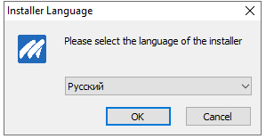
Рисунок 1 – Выбор языка установки

    - Шаг №2 – Ознакомление с рекомендациями по установке
Необходимо ознакомиться с рекомендациями по установке и нажать кнопку «далее» (см. Рисунок 2).
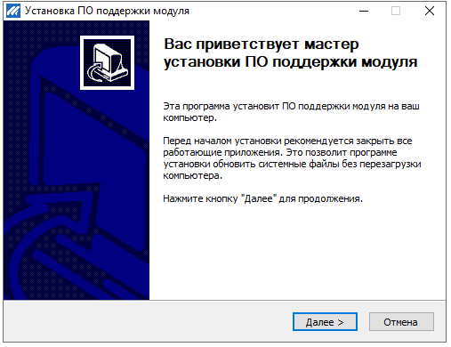
Рисунок 2 – Рекомендации по установке
    - Шаг №3 – Ознакомление с лицензионным соглашением
Необходимо прочитать лицензионное соглашение и в случае, если пользователь принимает условия соглашения, необходимо установить флажок «Я принимаю условия соглашения» и нажать кнопку «Далее» (см. Рисунок 3).
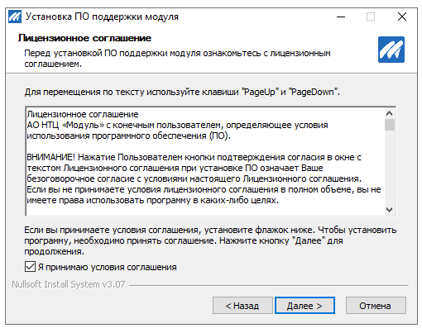
Рисунок 3 – Лицензионное соглашение
    - Шаг №4 – Выбор модулей нейросетевых ускорителей NEUROMATRIX.
Необходимо выбрать для каких модулей нейросетевых ускорителей NEUROMATRIX будет установлено ПО поддержки.
Для модулей NM Card, NM Card mini и NM Card NMC необходимо выбрать установку «ПО для Модуля NM Card» (см. Рисунок 4).
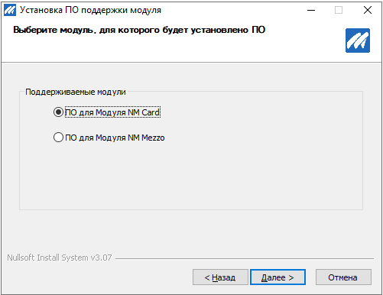
Рисунок 4 – Установка ПО для модулей NM Card
Для модулей NM Mezzo и NM Mezzo mini необходимо выбрать установку «ПО для Модуля NM Mezzo» (см. Рисунок 5).
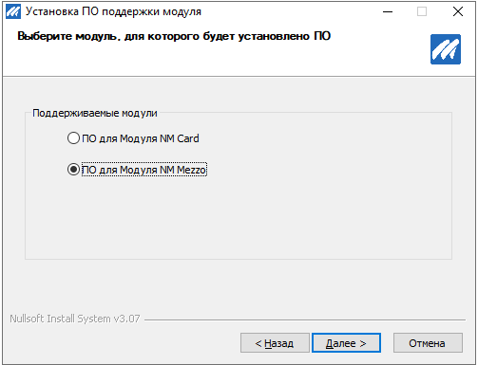
Рисунок 5 – Установка ПО для модулей NM Mezzo
    - Шаг №5 – Ознакомление с устанавливаемыми компонентами программного обеспечения.
Список устанавливаемых компонентов отображается в белом окне, справа от него в окне «Описание», можно прочитать краткое описание компонента при наведении на него. В случае если пользователь согласен установить все перечисленные компоненты, необходимо нажать кнопку «Далее» (см. Рисунок 6).
Для модулей серии NM Card и NM Mezzo окно выбора компонент устанавливаемого ПО будет идентичным.
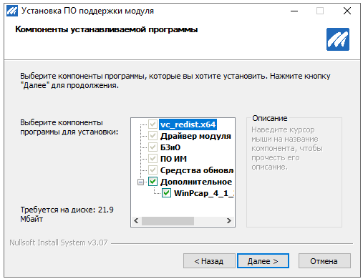
Рисунок 6 – Компоненты устанавливаемого ПО

    - Шаг №6 – Выбор пути установки ПО.
По умолчанию ПО устанавливает в C:\Program Files\Module\NM_Card\ для модулей серии NM Card и C:\Program Files\Module\NM_Mezzo\ для модулей серии NM Mezzo соответственно. Если этот путь устраивает пользователя, для продолжения установки необходимо нажать кнопку «Установить» (см. Рисунок 7 и Рисунок 8).
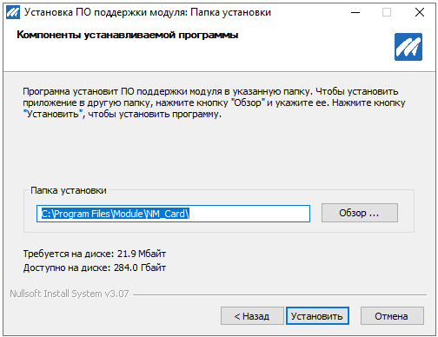
Рисунок 7 – Путь установки по умолчанию для модулей NM Card
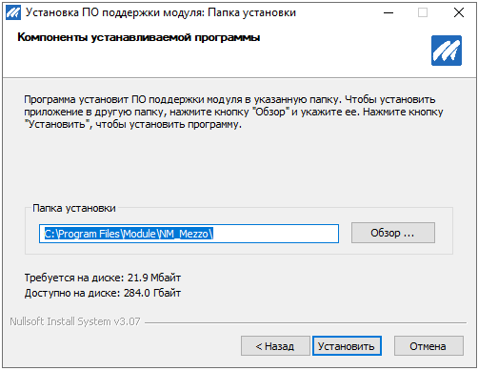
Рисунок 8 – Путь установки по умолчанию для модулей NM Mezzo
Для выбора другого пути для установки ПО необходимо нажать кнопку «Обзор» и самостоятельно выбрать путь для установки (см Рисунок 9), после чего нажать кнопку «Установить», для продолжения установки.
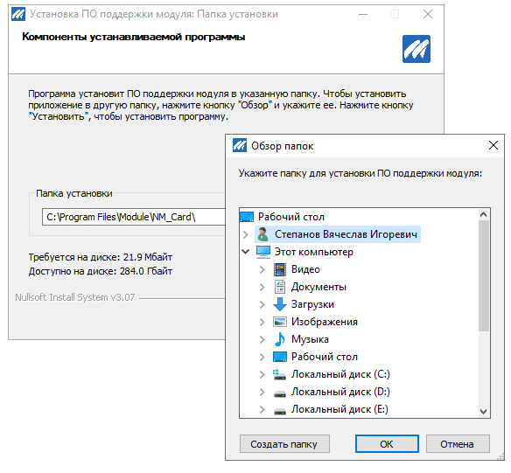
Рисунок 9 – Выбор пользовательского пути для установки ПО
В ходе установки ПО поддержки нейросетевых ускорителей NEUROMATRIX будут автоматически установлены необходимые драйверы для работы с модулями NM Card или NM Mezzo.
В случае если система не сможет автоматически установить драйвер, будет отображено окно с подтверждением установки. При появлении данного окна, необходимо нажать на кнопку «Установить».
    - Шаг №7 – Установка WinPcap (опционально)
Если на шаге №5 был установлен флаг установки утилиты WinPcap для загрузки встроенного ПО через интерфейс ethernet в меню «Дополнительное ПО» в процессе установке появится окно, представленное на рисунке 10. Для продолжения необходимо нажать «Next». Далее согласиться с лицензионным соглашением (см. Рисунок 11) нажав на кнопку «I Agree». После нажать на кнопку «Install», оставив выбранную настройку по умолчанию (см. Рисунок 12). После завершения установки утилиты WinPcap необходимо нажать на кнопку «Finish» для завершения работы инсталлятора.
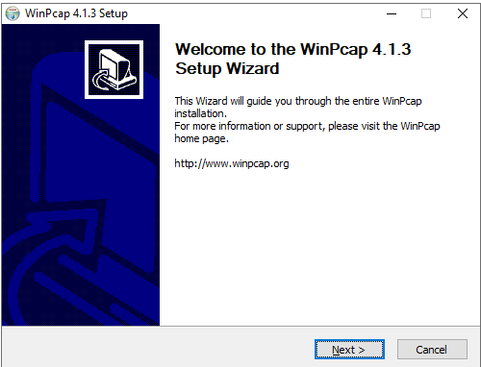
Рисунок 10 – Установка WinPcap
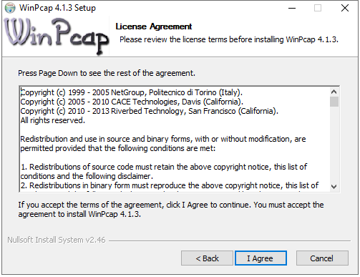
Рисунок 11 – Лицензионное соглашение WinPcap
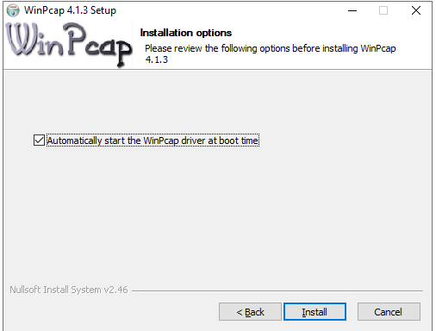
Рисунок 12 – Завершение настройки WinPcap

    - Шаг №8 – обновление встроенного программного обеспечения
В ходе установки ПО поддержки нейросетевых ускорителей NEUROMATRIX будут запущена утилита размещения модулей NM Card или NM Mezzo (В зависимости от выбранной установки пользователем). Если в персональный компьютер не будет установлено ни одного модуля NM Card или NM Mezzo, ПО выдаст следующее сообщение (см. Рисунок 13, для примера демонстрируется обновление встроенного ПО модуля NM Card).
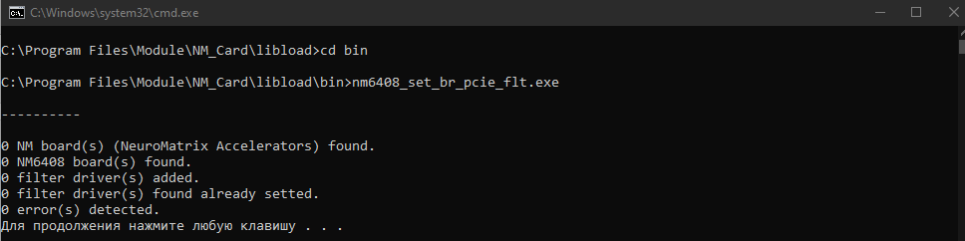
Рисунок 13 – Утилита размещения модулей NM Card и NM Mezzo
Для продолжения установки необходимо нажать клавишу «Enter».
В ходе установки ПО поддержки нейросетевых ускорителей NEUROMATRIX будут запущена утилита обновления встроенного программного обеспечения модулей NM Card или NM Mezzo (В зависимости от выбранной установки пользователем). Если в персональный компьютер не будет установлено ни одного модуля NM Card или NM Mezzo, ПО выдаст следующее сообщение (см. Рисунок 14, для примера демонстрируется обновление встроенного ПО модуля NM Card).
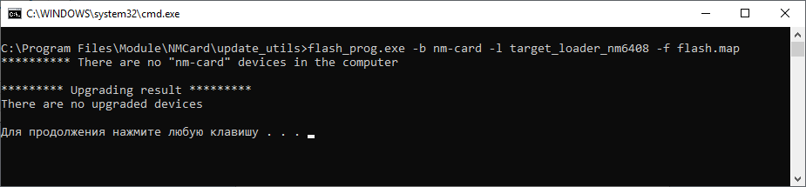
Рисунок 14 – Утилита обновления встроенного ПО модулей NM Card и NM Mezzo
Для продолжения установки необходимо нажать клавишу «Enter».
Для самостоятельного обновления встроенного программного обеспечения пользователю необходимо будет перейти в каталог, куда установлено ПО поддержки нейросетевых ускорителей NEUROMATRIX (например: C:\Program Files\Module\NM_Card\update_utils) и запустить в командной строке скрипт-утилиту update.bat.
Если модули будут обнаружены, то ПО сравнит версии установленного на данный момент встроенного ПО и актуальную версию встроенного ПО для каждого обнаруженного модуля NM Card или NM Mezzo и выведет их на экран. На рисунке 15 приведен пример для пяти модулей NM Card. Для обновления ПО на всех модулях необходимо в консоли ввести дополнительную команду «all». Для продолжения необходимо нажать клавишу «Enter».
После начнется процесс обновления встроенного ПО модулей. После успешного обновления встроенного ПО модулей необходимо нажать клавишу «Enter» для выхода из утилиты обновления ПО (пример см. Рисунок 16).
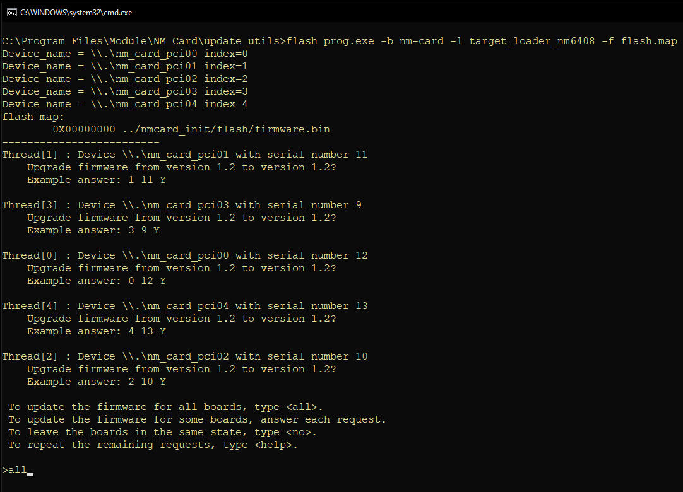
Рисунок 15 – Обновление встроенного ПО модулей NM Card
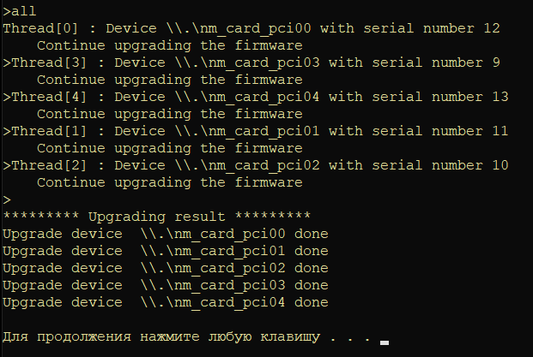
Рисунок 16 – Пример успешного обновления встроенного ПО модулей NM Card
    - Шаг №9 – Настройка окружения ОС.
При установке ПО поддержки нейросетевых ускорителей NEUROMATRIX имеются следующие пункты по настройке окружения (для модулей NM Card см. Рисунок 17, для модулей NM Mezzo см. Рисунок 18).
- «Создать переменную окружения NM_Card (или NM_Mezzo)» — при установке данного флажка будет создана переменная окружения «NM_Card» (или NM Mezzo), в которую будет записан путь до библиотеки загрузки и обмена;
- «Добавить путь библиотеки загрузки и обмена в PATH» — при установке данного флажка в переменную окружения PATH будет добавлен путь до исполняемых файлов и библиотек Библиотеки загрузки и обмена;
- «Выбор пользователей для настройки окружения» — данный переключатель отвечает за выбор пользователя для которого будет настроено окружение для работы с ПО поддержки нейросетевых ускорителей NEUROMATRIX.
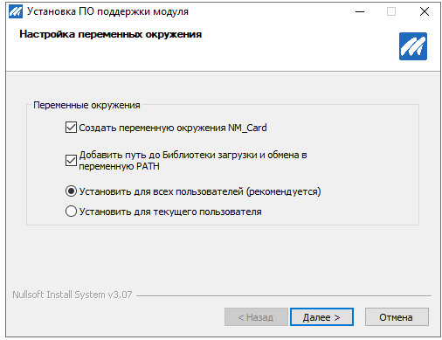
Рисунок 17 – Настройка окружения ОС для модулей NM Card
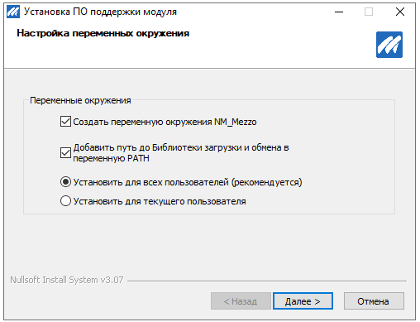
Рисунок 18 – Настройка окружения ОС для модулей NM Mezzo

    - Шаг №10 – подтверждение завершения установки
После завершения установки, появится окно, представленное на рисунке 19. Для корректной работы установленного ПО необходимо перезагрузить компьютер.
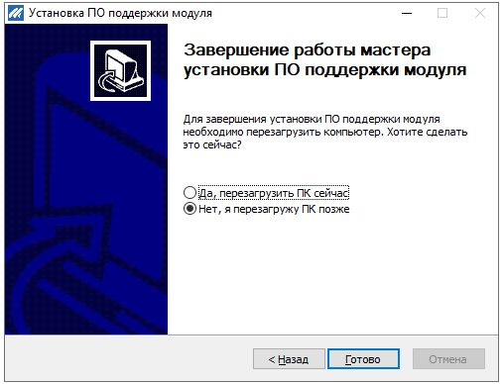
Рисунок 19 – Подтверждение завершения установки
После окончания работы установщика ПО, на персональном компьютере в директории с установленным ПО поддержки нейросетевых ускорителей NEUROMATRIX появятся следующие директории:
- doc
- drv
- drv_flt
- libload
- nmcard_init
- update_utils

  - Удаление ПО поддержки нейросетевых ускорителей NEUROMATRIX для ОС Windows
Для удаления ПО поддержки нейросетевых ускорителей NEUROMATRIX и сброса настроек окружения ОС необходимо запустить файл «uninstall.exe» расположенный в директории с установленным ПО (пример для модуля NM Card: C:\Program Files\Module\NMCard\).
После завершения деинсталляции ПО поддержки нейросетевых ускорителей NEUROMATRIX необходимо нажать на кнопку «Закрыть» для выхода из утилиты для удаления ПО (см. Рисунок 20).
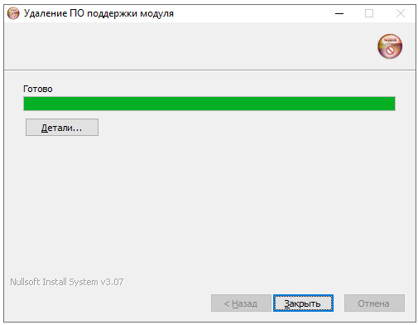
Рисунок 20 – Удаление ПО поддержки нейросетевых ускорителей NEUROMATRIX

  - Установка ПО поддержки нейросетевых ускорителей NEUROMATRIX для ОС Linux
ПО поддержки нейросетевых ускорителей NEUROMATRIX поставляется в виде дистрибутивного архивного файла Neuromatrix_accelerators_support.zip. Дистрибутив ПО поддержки включает:
- библиотеку загрузки и обмена;
- загрузчик программ (на исполнение);
- модуль ядра (драйвер);
- ПО инициализации модуля;
- руководство по эксплуатации модуля.
Для сборки должен быть установлены следующие пакеты:
- linux-headers название может меняться в зависимости от версии ОС;
- make;
- gcc (g++);
- dkms;
- build-essential.
Для установки ПО поддержки нейросетевых ускорителей NEUROMATRIX модуля необходимо выполнить следующие действия:
- распаковать архив в любую директорию на жестком диске;
- из директории compilers распаковать компиляторы arm-nm6408-eabihf и nmc-nm6408-eabihf;
- Открыть терминал и добавить в переменную окружения PATH пути к компиляторам. Пример добавления для модуля NM Card. Для модулей NM Mezzo необходимо изменить в названии путь на nm_mezzo (Выделено курсивом):
- export PATH=/home/user/testuser/nm_card/arm-nm6408-eabihf/bin/:$PATH
- export PATH=/home/user/testuser/nm_card/nmc-nm6408-eabihf/bin/:$PATH
- в открытом экземпляре терминала с настроенным окружением перейти в каталог nmcard_bsp_linux для модулей NM Card или nmmezzi_bsp_linux для модулей NM Mezzo, выполнив команду:
> unset LANG
- запустить сборку, выполнив команду для модулей NM Card:
> make –f Makefile-nm_card
Для модулей NM Mezzo выполнив команду:
> make –f Makefile-nm_mezzo
- запустить установку, выполнив команду (для всех модулей):
> sudo ./install.sh
- Настроить окружение, добавив в переменную NM_CARD или NM_MEZZO путь к БЗиО (директория board-nm_card для модулей NM Card или board-nm_mezzo для модулей NM Mezzo).
Пример добавления пути в переменную: Ex-port NM_CARD=/home/user/testuser/NM_Card_Linux/nmcard_bsp_linux/board-nm_card
- Для отображения версии встроенного ПО платы перейти в директорию nmcard_bsp_linux/run/make для модулей NM Card или nmmezzo_bsp_linux/run/make для модулей NM Mezzo и запустить команду:
Для модулей NM Card
> nm_card_run foo -r -w -b0
Для модулей NM Mezzo
> nm_mezzo_run foo -r -w -b0

  - Удаление ПО поддержки нейросетевых ускорителей NEUROMATRIX для ОС Linux
Для удаления ПО поддержки нейросетевых ускорителей NEUROMATRIX из ОС Linux необходимо:
- сделать директорию libload/make текущей;
- выполнить команду:
> sudo make uninstall

Перечень сокращений
NM – NeuroMatrix;
БЗиО – Библиотека загрузки и обмена;
ОС – Операционная система;
ПЗУ – Постоянное запоминающее устройство;
ПО – Программное Обеспечение.

Лист регистрации изменений
Изм. | Номера листов (страниц) |  |  |  | Всего  листов (страниц)  в документе | Номер  документа | Входящий номер сопроводительного документа и дата | Подпись | Дата
 | измененных | замененных | новых | аннулированных
1 |  | Все |  |  | 15 | Изв.001-2021 |  | Степанов | 27.01.2021
2 |  | Все |  |  | 15 | Изв.445-2021 |  | Степанов | 16.08.2021
3 |  | Все |  |  | 24 | Изв.231-2022 |  | Степанов | 19.04.2022

